Dossier enseignant · CM1
Le ciel change-t-il vraiment ? Ombres, Soleil et phases de la Lune
Observer, mesurer et expliquer les changements du ciel
Question du parcours
Pourquoi l’ombre d’un bâton et l’aspect de la Lune changent-ils, alors que le Soleil et la Lune ne changent pas ?
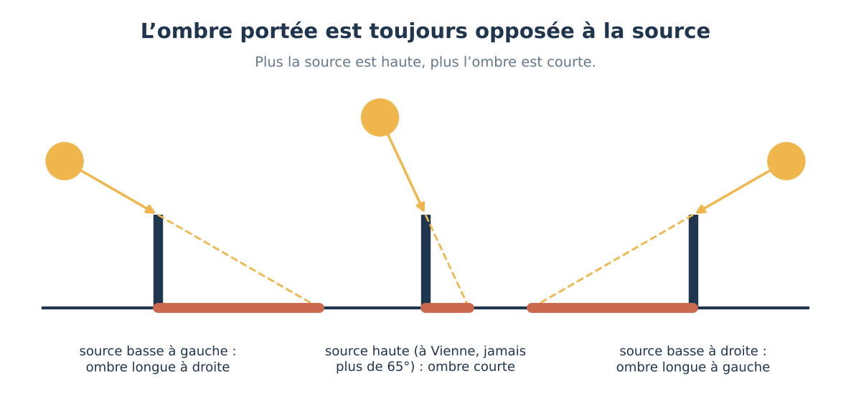
Sciences et technologie · Cycle 3 · 8 séances de 45 minutes
ASTROTECH · Astronomie et technologies, du CM1 à la 3e · Fehmi KLABI, Lycée français de Vienne · version V4

Programme
Programme de sciences et technologie du cycle 3, BO n° 24 du 11 juin 2026. En vigueur au CM1 depuis la rentrée 2026.
Intitulés visés :
- Thème « Signaux », partie « Lumière » : produire une ombre propre et une ombre portée ; relier la position de l’ombre à celle de la source ; observer « l’ombre d’un bâton sur le sol au cours d’une journée ensoleillée ».
- « Observer, schématiser et nommer les phases de la Lune », sur deux lunaisons.
- Objets techniques : comparer des réponses à un même besoin ; décrire le fonctionnement et la constitution d’un objet par un croquis légendé.
Périmètre et anticipation :
- La programmation du CM1 (« Utiliser un programme pour agir sur le comportement d’un objet technique ») et les mesures météorologiques avec capteurs ne sont pas traitées dans cette séquence : elles relèvent d’une autre séquence de l’année.
- La démarche complète de conception d’un objet relève du CM2 : au CM1, on compare des gnomons existants puis on fabrique celui qui est choisi.

Compétences travaillées
- Pratiquer une démarche d’investigation : formuler une hypothèse, la tester par une expérience, conclure.
- Mesurer (longueur en cm, heure, direction) et noter des résultats dans un tableau.
- Représenter un phénomène par un schéma légendé et fléché.
- Comparer des objets répondant à un même besoin à l’aide de critères.

Interdisciplinarité
Discipline | Lien | Séances
Mathématiques | Mesurer des longueurs en cm, lire l’heure, durée entre deux dates (lunaison), tableau de données. | Séances 3, 4, 8
Français | Oral argumenté (dire ce qu’on a observé et ce qu’on en conclut), écrit scientifique court. | Séances 1, 8
Géographie | S’orienter avec les points cardinaux et la boussole. | Séance 3
Arts plastiques | Dessin d’observation de la Lune dans le carnet ; mise en page de l’affiche. | Séances 5, 8

Mission
La cour de l’école sert de petit observatoire. Les relevés d’ombre des groupes ne concordent pas : les bâtons sont penchés, les planches bougent et les tiges n’ont pas la même longueur.
Mission : Choisir et fabriquer un gnomon qui donne des relevés comparables, l’utiliser plusieurs jours, et présenter ce que nos relevés et notre carnet de la Lune prouvent.
Contraintes :
- tige de 20 cm de hauteur (à 1 cm près)
- socle stable, sans arête dangereuse
- verticalité de la tige vérifiée avec un fil à plomb
- repère du nord dessiné sur le socle
- au moins trois relevés par jour de mesure, avec l’heure
- ne jamais regarder le Soleil, même à travers un objet
Production : Le gnomon, un tableau de relevés, le carnet de la Lune et une affiche présentée en 2 minutes.
Critères de validation :
- Le gnomon tient seul et sa tige est verticale.
- Les relevés indiquent l’heure, la longueur (cm) et la direction de l’ombre.
- Le carnet couvre deux lunaisons (environ 8 semaines).
- L’affiche contient une conclusion appuyée sur des relevés et une limite.
Calendrier : Séances 1 à 7 en 4 à 5 semaines ; le carnet de la Lune commence en séance 5 et dure deux lunaisons ; la séance 8 a lieu à la fin des deux lunaisons.

Déroulé (45 min par séance)
N° | Séance | Objectif | Phases et durées | Critère de réussite
1 | Le Soleil et la Lune brillent-ils de la même façon ? | Distinguer source de lumière et objet éclairé ; faire émerger la conception « la Lune brille ». | S’interroger 5 min ; Enquêter 15 min ; Retenir 7 min ; Agir 13 min ; Bilan 5 min | Je classe le Soleil, la Lune, une lampe et une balle en « source de lumière » ou « objet éclairé », et je le prouve avec l’expérience.
2 | Comment se forme une ombre ? | Construire le modèle source – objet opaque – écran ; contrôler une seule variable (position de la lampe). | S’interroger 5 min ; Enquêter 15 min ; Retenir 7 min ; Agir 13 min ; Bilan 5 min | Je nomme la source, l’objet opaque, l’ombre propre et l’ombre portée, et je prévois de quel côté l’ombre apparaît.
3 | Comment l’ombre d’un bâton change-t-elle pendant la journée ? | Observer et mesurer l’ombre d’un bâton au cours d’une journée ; l’associer au déplacement apparent du Soleil. | S’interroger 5 min ; Enquêter 20 min ; Retenir 7 min ; Agir 8 min ; Bilan 5 min | Mon tableau contient, pour au moins trois relevés, l’heure, la longueur de l’ombre en centimètres et sa direction.
4 | Pourquoi l’ombre du bâton change-t-elle ? | Modéliser le mouvement apparent du Soleil avec une lampe ; confronter le modèle aux relevés de la séance 3 et en dire les limites. | S’interroger 5 min ; Enquêter 15 min ; Retenir 7 min ; Agir 13 min ; Bilan 5 min | J’explique avec un schéma que l’ombre est plus courte quand la source est plus haute, et qu’elle tourne quand la source change de direction.
5 | Pourquoi la Lune change-t-elle d’aspect ? | Construire le modèle des phases (moitié éclairée, position de la Lune) ; lancer le carnet d’observation sur deux lunaisons. | S’interroger 5 min ; Enquêter 15 min ; Retenir 8 min ; Agir 12 min ; Bilan 5 min | Je nomme et j’ordonne au moins quatre phases et j’explique qu’on voit une partie plus ou moins grande de sa moitié éclairée.
6 | Quel gnomon choisir pour la classe ? | Comparer des réponses à un même besoin à l’aide de critères ; décrire la constitution d’un objet par un croquis légendé. | S’interroger 5 min ; Analyser 12 min ; Retenir 5 min ; Agir 18 min ; Bilan 5 min | Je cite le besoin et trois critères (stabilité, verticalité, hauteur connue) et je justifie mon choix avec ces critères.
7 | Fabriquer et tester notre gnomon | Réaliser un objet en suivant une fiche ; vérifier sa conformité par des tests notés. | S’interroger 5 min ; Préparer 8 min ; Retenir 5 min ; Agir 22 min ; Bilan 5 min | Le gnomon tient seul, la tige mesure 20 cm à 1 cm près et elle est verticale d’après le fil à plomb.
8 | Que nous apprennent nos relevés ? | Communiquer un résultat appuyé sur des mesures, en distinguant ce qui est prouvé et ce qui ne l’est pas. | S’interroger 5 min ; Analyser 12 min ; Retenir 5 min ; Agir 18 min ; Bilan 5 min | Je présente au moins un relevé chiffré, une conclusion et une limite de nos mesures.

Évaluation
Affiche finale (séance 8) et questions de bilan : l’élève explique, preuve à l’appui, pourquoi l’ombre du gnomon change et pourquoi la Lune a des phases.
Critère | Insuffisante | Fragile | Satisfaisante | Très bonne
Distinguer source et objet éclairé | Confond Soleil et Lune. | Classe avec aide. | Classe seul les objets. | Justifie par l’expérience de la balle.
Relier l’ombre à la source | Place l’ombre au hasard. | Place l’ombre du bon côté. | Prévoit direction et longueur. | Explique les changements de la journée.
Phases de la Lune | Pense que la Lune change de forme. | Nomme quelques phases. | Ordonne les phases et donne la durée. | Explique avec la moitié éclairée.
Mesurer et conclure | Relevés incomplets. | Relevés avec heure ou longueur. | Relevés complets et une conclusion. | Conclusion et limite justifiées.

Vigilance scientifique et pédagogique
- Ne jamais regarder le Soleil, même avec des lunettes de soleil, une loupe ou un appareil photo.
- L’ombre la plus courte n’arrive pas à 12 h à la montre : à Vienne, vers 12 h en hiver et vers 13 h en été (heure d’été).
- Au CM1, on décrit le mouvement apparent du Soleil ; l’explication par la rotation de la Terre est construite en 6e.
- Une maquette lampe-balle reproduit des positions, pas les distances ni les tailles réelles.

Documents authentiques
Séance | Document | Question posée | Corrigé
5 | Les phases de la Lune vues depuis la Terre (NASA Science (en anglais)) — https://science.nasa.gov/moon/moon-phases/ | Retrouver sur le document les huit phases et leur ordre ; vérifier que la moitié éclairée de la Lune est toujours tournée vers le Soleil. | Le document montre que la Lune est toujours éclairée à moitié ; seule la partie visible depuis la Terre change. Les phases ne sont pas des éclipses.
5 | Observer la Lune pendant une lunaison (NASA Science (en anglais)) — https://science.nasa.gov/moon/observe-the-moon-night/rain-or-shine-moon-resources/ | Utiliser les ressources pour compléter le carnet les soirs nuageux. | Les ressources donnent l’aspect de la Lune jour par jour ; elles complètent le carnet mais ne remplacent pas l’observation datée faite par l’élève.

Sécurité : ne jamais observer directement le Soleil ; basse tension uniquement ; outils coupants sous surveillance. Les données fictives sont signalées comme telles et remplacées dès que possible par les mesures des élèves.

Séance 1 · Le Soleil et la Lune brillent-ils de la même façon ?
Objectif : Distinguer source de lumière et objet éclairé ; faire émerger la conception « la Lune brille ».
Phase | Durée | Ce que font les élèves
S’interroger | 5 min | Le soir, on voit la Lune briller dans le ciel. Le jour, c’est le Soleil qui brille. La Lune produit-elle sa propre lumière, comme le Soleil ?
Enquêter | 15 min | Travaille en groupe dans la salle obscurcie. Ne regarde jamais la lampe de face.
Retenir | 7 min | Trace écrite (voir ci-dessous).
Agir | 13 min | Classer et schématiser : Classe ces objets en deux colonnes, « source de lumière » et « objet éclairé » : Soleil, Lune, lampe de poche allumée, bougie allumée, miroir, Terre, écran de télévision allumé, balle. Puis dessine le schéma lampe → balle → œil.
Bilan | 5 min | QCM, synthèse et auto-évaluation N1 à N4.

Critère de réussite : Je classe le Soleil, la Lune, une lampe et une balle en « source de lumière » ou « objet éclairé », et je le prouve avec l’expérience.

Réponses attendues de l’enquête
Question | Réponse attendue
Dans le noir complet, voit-on la balle ? Pourquoi ? | Non : la balle ne produit pas de lumière. On la voit seulement quand une source l’éclaire.
Quelle partie de la balle est éclairée ? | La moitié tournée vers la lampe ; l’autre moitié reste sombre.
Dans l’expérience, quel objet joue le rôle du Soleil ? Lequel joue le rôle de la Lune ? | La lampe joue le rôle du Soleil ; la balle joue le rôle de la Lune.

Trace écrite
Trace écrite
Le Soleil est une étoile : il produit sa propre lumière. La Lune ne produit pas de lumière : on la voit parce qu’elle est éclairée par le Soleil et qu’elle renvoie une partie de cette lumière vers nous.

Production attendue
Sources de lumière : Soleil, lampe de poche allumée, bougie allumée, écran allumé. Objets éclairés : Lune, Terre, miroir, balle. Sur le schéma, les flèches vont de la lampe vers la balle puis de la balle vers l’œil.
Matériel : Lampe de poche, balle claire, salle obscurcie, feuille et crayons.

QCM
Question | Réponse | Explication
Pourquoi voit-on la Lune la nuit ? | B · Elle est éclairée par le Soleil et renvoie une partie de cette lumière | La Lune est un objet éclairé : le Soleil l’éclaire même quand il fait nuit chez nous.
Sur le schéma, dans quel sens dessine-t-on les flèches de lumière ? | B · De la lampe vers la balle, puis de la balle vers l’œil | La lumière part toujours de la source. Elle arrive à l’objet, qui en renvoie une partie vers l’œil.

Point de vigilance : Faire verbaliser « la Lune est éclairée » plutôt que « la Lune brille ». Rappeler l’interdiction de regarder le Soleil.

Séance 2 · Comment se forme une ombre ?
Objectif : Construire le modèle source – objet opaque – écran ; contrôler une seule variable (position de la lampe).
Phase | Durée | Ce que font les élèves
S’interroger | 5 min | Dans la cour, ton ombre est parfois devant toi, parfois derrière toi. De quoi dépend la place de mon ombre ?
Enquêter | 15 min | La figurine et la feuille ne bougent pas. Seule la lampe change de place.
Retenir | 7 min | Trace écrite (voir ci-dessous).
Agir | 13 min | Prévoir, puis vérifier : Pour chacun des trois cas, dessine d’abord l’ombre que tu prévois, puis vérifie avec la lampe. Corrige en vert si ta prévision était fausse.
Bilan | 5 min | QCM, synthèse et auto-évaluation N1 à N4.

Critère de réussite : Je nomme la source, l’objet opaque, l’ombre propre et l’ombre portée, et je prévois de quel côté l’ombre apparaît.

Réponses attendues de l’enquête
Question | Réponse attendue
Quand la lampe est à gauche, de quel côté se forme l’ombre ? | À droite : l’ombre se forme du côté opposé à la lampe.
Quand la lampe est plus haute, que devient l’ombre ? | Elle raccourcit.
Pourquoi ne déplace-t-on que la lampe ? | Pour être sûr que les changements de l’ombre viennent seulement de la position de la lampe.

Trace écrite
Trace écrite
Une ombre se forme quand un objet opaque arrête une partie de la lumière d’une source. L’ombre propre est la partie sombre de l’objet lui-même ; l’ombre portée est la zone sombre sur le sol ou sur un écran. L’ombre portée est toujours du côté opposé à la source. Plus la source est haute, plus l’ombre portée est courte.

Production attendue
Cas 1 : ombre longue vers la gauche. Cas 2 : ombre courte vers la droite. Cas 3 : ombre très courte, autour du pied de la figurine.
Matériel : Lampe LED, figurine ou bâtonnet, feuille blanche, crayon à papier, crayon vert.

QCM
Question | Réponse | Explication
De quel côté de l’objet se forme l’ombre portée ? | B · Du côté opposé à la lampe | L’objet opaque arrête la lumière : la zone sombre se trouve derrière lui, du côté opposé à la source.
On monte la lampe au-dessus de l’objet. L’ombre portée… | B · raccourcit | Plus la source est haute, plus l’ombre portée est courte.

Point de vigilance : Distinguer ombre propre (sur l’objet) et ombre portée (sur l’écran). Une source étendue donne une pénombre floue : ne pas en faire une erreur de mesure.

Séance 3 · Comment l’ombre d’un bâton change-t-elle pendant la journée ?
Objectif : Observer et mesurer l’ombre d’un bâton au cours d’une journée ; l’associer au déplacement apparent du Soleil.
Phase | Durée | Ce que font les élèves
S’interroger | 5 min | Les élèves d’une autre classe affirment : « Le matin et l’après-midi, l’ombre du bâton est au même endroit. » Ont-ils raison ?
Enquêter | 20 min | Choisis une journée ensoleillée. Ne regarde jamais le Soleil : on regarde seulement l’ombre au sol.
Retenir | 7 min | Trace écrite (voir ci-dessous).
Agir | 8 min | Dessiner nos ombres vues de dessus : Reporte vos relevés sur un plan vu de dessus et compare-les avec l’exemple.
Bilan | 5 min | QCM, synthèse et auto-évaluation N1 à N4.

Critère de réussite : Mon tableau contient, pour au moins trois relevés, l’heure, la longueur de l’ombre en centimètres et sa direction.

Réponses attendues de l’enquête
Question | Réponse attendue
À quel moment l’ombre est-elle la plus courte ? | À 12 h 45 (23 cm), quand le Soleil est le plus haut dans le ciel.
Comment la direction de l’ombre change-t-elle au cours de la journée ? | Elle passe du nord-ouest le matin au nord vers midi solaire, puis au nord-est l’après-midi : elle tourne dans le sens des aiguilles d’une montre.
Les élèves de l’autre classe avaient-ils raison ? | Non : le matin et l’après-midi, l’ombre a presque la même longueur (38 cm et 37 cm) mais pas du tout la même direction.

Trace écrite
Trace écrite
Au cours de la journée, l’ombre d’un bâton vertical change de direction et de longueur. Elle est toujours du côté opposé au Soleil et elle est la plus courte quand le Soleil est le plus haut dans le ciel.

Production attendue
Les traits forment un éventail : le matin vers l’ouest, vers midi solaire vers le nord (le plus court), l’après-midi vers l’est.
Matériel : Bâton de 20 cm, planche, boussole, feutre, mètre ruban ; feuille et règle pour le plan.

QCM
Question | Réponse | Explication
À Vienne, vers midi solaire, l’ombre d’un bâton vertical pointe vers… | B · le nord | À midi solaire, le Soleil est au sud ; l’ombre est du côté opposé, donc vers le nord.
Pourquoi la planche ne doit-elle pas bouger entre deux relevés ? | B · Pour pouvoir comparer les relevés entre eux | Si la planche bouge, on ne sait plus si l’ombre a changé à cause du Soleil ou à cause du déplacement.

Point de vigilance : Prévoir trois équipes de relevé dans la journée. L’ombre la plus courte n’est pas à 12 h à la montre (vers 13 h en heure d’été à Vienne).

Séance 4 · Pourquoi l’ombre du bâton change-t-elle ?
Objectif : Modéliser le mouvement apparent du Soleil avec une lampe ; confronter le modèle aux relevés de la séance 3 et en dire les limites.
Phase | Durée | Ce que font les élèves
S’interroger | 5 min | Dans la cour, nous avons vu l’ombre tourner et changer de longueur. Mais on ne peut pas déplacer le Soleil ! Comment reproduire en classe ce que nous avons observé ?
Enquêter | 15 min | La lampe joue le rôle du Soleil. Le bâton reste toujours au même endroit.
Retenir | 7 min | Trace écrite (voir ci-dessous).
Agir | 13 min | Comparer le modèle et nos relevés : Ouvre le simulateur des ombres, règle la date du jour de vos relevés et compare.
Bilan | 5 min | QCM, synthèse et auto-évaluation N1 à N4.

Critère de réussite : J’explique avec un schéma que l’ombre est plus courte quand la source est plus haute, et qu’elle tourne quand la source change de direction.

Réponses attendues de l’enquête
Question | Réponse attendue
Quand la lampe est basse, l’ombre est-elle longue ou courte ? | Longue.
Quand la lampe est du côté est, de quel côté est l’ombre ? | Du côté ouest, à l’opposé de la lampe.
Qu’est-ce que la lampe ne permet pas de reproduire ? | La distance et la taille du Soleil : la lampe est tout près, ses rayons s’écartent, alors que les rayons du Soleil arrivent presque parallèles.

Trace écrite
Trace écrite
Vu depuis le sol, le Soleil semble se lever vers l’est, passer au plus haut vers le sud, puis se coucher vers l’ouest : c’est son mouvement apparent. L’ombre du bâton suit ce mouvement, toujours du côté opposé au Soleil. Une maquette avec une lampe reproduit les positions du Soleil dans le ciel, pas sa distance ni sa taille.

Production attendue
Les directions concordent (ouest, nord, est) ; les longueurs mesurées diffèrent de quelques centimètres à cause des erreurs de mesure.
Matériel : Bâton, pâte à modeler, lampe LED, feuille ; ordinateur ou tablette pour le simulateur.

QCM
Question | Réponse | Explication
Le matin, le Soleil est bas dans le ciel. L’ombre du bâton est… | B · longue | Quand la source est basse, l’ombre portée est longue.
Que reproduit la lampe de la maquette ? | B · Les positions du Soleil dans le ciel | La maquette reproduit des positions de la source, pas la taille ni la distance du Soleil.

Point de vigilance : Ne pas affirmer que le Soleil tourne autour de la Terre : on parle de mouvement apparent. L’explication par la rotation de la Terre est construite en 6e.

Séance 5 · Pourquoi la Lune change-t-elle d’aspect ?
Objectif : Construire le modèle des phases (moitié éclairée, position de la Lune) ; lancer le carnet d’observation sur deux lunaisons.
Phase | Durée | Ce que font les élèves
S’interroger | 5 min | Hier soir, Léa a vu un fin croissant de Lune. Dans une semaine, elle verra une demi-Lune. La Lune change-t-elle vraiment de forme ?
Enquêter | 15 min | La lampe (le Soleil) reste fixe au bord de la salle obscurcie. Ta tête joue le rôle de la Terre.
Retenir | 8 min | Trace écrite (voir ci-dessous).
Agir | 12 min | Commencer le carnet de la Lune : Pendant deux lunaisons (environ 8 semaines), dessine la Lune chaque fois que tu la vois, le soir ou le matin.
Bilan | 5 min | QCM, synthèse et auto-évaluation N1 à N4.

Critère de réussite : Je nomme et j’ordonne au moins quatre phases et j’explique qu’on voit une partie plus ou moins grande de sa moitié éclairée.

Réponses attendues de l’enquête
Question | Réponse attendue
La balle est-elle toujours éclairée à moitié ? | Oui : la lampe éclaire toujours la moitié de la balle tournée vers elle.
À quelle position vois-tu la balle entièrement éclairée ? | Quand j’ai le dos à la lampe : la balle est à l’opposé de la lampe. C’est la pleine Lune.
Pourquoi tient-on la balle au-dessus de la tête ? | Pour que l’ombre de la tête ne cache pas la balle. Sinon on fabrique une éclipse, qui est rare dans la réalité.

Trace écrite
Trace écrite
La Lune ne change pas de forme. Le Soleil éclaire toujours une moitié de la Lune. Comme la Lune tourne autour de la Terre, nous voyons une partie plus ou moins grande de cette moitié éclairée : ce sont les phases. Une lunaison dure environ 29,5 jours.

Production attendue
Ordre : nouvelle Lune, premier croissant, premier quartier, gibbeuse croissante, pleine Lune, gibbeuse décroissante, dernier quartier, dernier croissant.
Matériel : Lampe, balle claire, salle obscurcie ; carnet et crayon.

QCM
Question | Réponse | Explication
Pourquoi voit-on des phases ? | B · On voit une partie plus ou moins grande de la moitié éclairée de la Lune | Le Soleil éclaire toujours une moitié de la Lune ; nous en voyons une partie plus ou moins grande selon sa position.
Combien de temps dure une lunaison ? | B · environ 29,5 jours | Une lunaison, le cycle complet des phases, dure environ 29,5 jours.

Document « Les phases de la Lune vues depuis la Terre » : Le document montre que la Lune est toujours éclairée à moitié ; seule la partie visible depuis la Terre change. Les phases ne sont pas des éclipses.
Document « Observer la Lune pendant une lunaison » : Les ressources donnent l’aspect de la Lune jour par jour ; elles complètent le carnet mais ne remplacent pas l’observation datée faite par l’élève.
Point de vigilance : Les phases ne sont pas l’ombre de la Terre. Le carnet sur deux lunaisons est demandé par le programme : prévoir des ressources de secours pour les soirs nuageux.

Séance 6 · Quel gnomon choisir pour la classe ?
Objectif : Comparer des réponses à un même besoin à l’aide de critères ; décrire la constitution d’un objet par un croquis légendé.
Phase | Durée | Ce que font les élèves
S’interroger | 5 min | Lors des relevés de la séance 3, les mesures des groupes ne concordaient pas : bâtons penchés, planches qui bougent, tiges de longueurs différentes. De quel objet avons-nous besoin pour que tous les relevés soient comparables ?
Analyser | 12 min | Lis la description des trois gnomons, puis réponds aux questions.
Retenir | 5 min | Trace écrite (voir ci-dessous).
Agir | 18 min | Dessiner le gnomon choisi : En groupe, dessine le gnomon que la classe va fabriquer (solution B). Légende chaque partie et écris à quoi elle sert.
Bilan | 5 min | QCM, synthèse et auto-évaluation N1 à N4.

Critère de réussite : Je cite le besoin et trois critères (stabilité, verticalité, hauteur connue) et je justifie mon choix avec ces critères.

Réponses attendues de l’enquête
Question | Réponse attendue
Quel est notre besoin ? | Un objet qui permet de relever l’ombre de la même façon, d’un groupe à l’autre et d’un jour à l’autre.
Quelle solution respecte le mieux les critères hauteur, verticalité et stabilité ? | La solution B : la tige a une hauteur fixe de 20 cm et le fil à plomb permet de vérifier qu’elle est verticale.
Comment pourrait-on améliorer la solution C ? | En la lestant (pâte à modeler, cailloux) et en ajoutant un repère de verticalité.

Trace écrite
Trace écrite
Un objet technique répond à un besoin. Pour choisir entre plusieurs objets qui répondent au même besoin, on les compare avec des critères. Pour notre gnomon : la hauteur connue de la tige, sa verticalité, la stabilité du socle, la facilité de lecture et le coût.

Production attendue
Socle : tenir la tige et rester immobile. Tige : produire l’ombre. Fil à plomb : vérifier la verticalité. Quadrillage : mesurer l’ombre. Flèche du nord : orienter le gnomon toujours de la même façon.
Matériel : Feuille, crayon, règle ; si possible un exemplaire de chaque gnomon.

QCM
Question | Réponse | Explication
Pourquoi la tige doit-elle toujours avoir la même hauteur ? | B · Pour que les longueurs d’ombre soient comparables | Si la hauteur change, l’ombre change aussi : on ne pourrait plus comparer les relevés.
À quoi sert le fil à plomb ? | B · À vérifier que la tige est verticale | Le fil à plomb pend toujours à la verticale : on vérifie que la tige lui est parallèle.

Point de vigilance : Au CM1, le programme 2026 demande de comparer des réponses à un même besoin et de décrire le fonctionnement ; la démarche complète de conception relève du CM2.

Séance 7 · Fabriquer et tester notre gnomon
Objectif : Réaliser un objet en suivant une fiche ; vérifier sa conformité par des tests notés.
Phase | Durée | Ce que font les élèves
S’interroger | 5 min | Notre croquis est prêt et le matériel est sur la table. Comment saurons-nous si le gnomon fabriqué est réussi ?
Préparer | 8 min | Lis toutes les étapes avant de commencer. Un adulte se charge du perçage.
Retenir | 5 min | Trace écrite (voir ci-dessous).
Agir | 22 min | Fabriquer, puis tester : Fabrique le gnomon en suivant la fiche, puis remplis le carnet d’essais.
Bilan | 5 min | QCM, synthèse et auto-évaluation N1 à N4.

Critère de réussite : Le gnomon tient seul, la tige mesure 20 cm à 1 cm près et elle est verticale d’après le fil à plomb.

Réponses attendues de l’enquête
Question | Réponse attendue
Quels sont les trois tests à faire avant d’utiliser le gnomon ? | Hauteur de la tige (20 cm à 1 cm près), verticalité (tige parallèle au fil à plomb), stabilité (le gnomon ne bouge pas quand on tapote la table).
Avec quel instrument vérifie-t-on la hauteur ? | Avec une règle graduée.

Trace écrite
Trace écrite
On vérifie un objet fabriqué par des tests qui correspondent aux critères choisis. Pour chaque test, on note ce qu’on teste, comment on le teste, le résultat et la décision : validé ou à corriger.

Production attendue
Les trois tests sont notés ; tout test « à corriger » est suivi d’une correction puis d’un nouveau test.
Matériel : Planche ou carton rigide de 30 cm × 30 cm, tige ronde de 22 cm (2 cm sont enfoncés), ficelle, écrou, colle, règle, feutre. Variante sans perçage : tige plantée dans un bouchon collé au centre.

QCM
Question | Réponse | Explication
Le gnomon bascule quand on le touche. Que faut-il faire ? | B · Élargir ou lester le socle | La stabilité dépend du socle : on l’élargit ou on l’alourdit.
Un test réussi se prouve par… | B · un résultat mesuré et noté | Un test se prouve par une mesure ou une observation notée dans le carnet d’essais.

Point de vigilance : Perçage et découpe réservés à l’adulte. Aucune imprimante 3D n’est nécessaire.

Séance 8 · Que nous apprennent nos relevés ?
Objectif : Communiquer un résultat appuyé sur des mesures, en distinguant ce qui est prouvé et ce qui ne l’est pas.
Phase | Durée | Ce que font les élèves
S’interroger | 5 min | Après deux lunaisons, les carnets sont remplis et le gnomon a servi plusieurs jours. Que pouvons-nous affirmer, preuves à l’appui ?
Analyser | 12 min | Travaille avec ton carnet de la Lune et le tableau de relevés du gnomon.
Retenir | 5 min | Trace écrite (voir ci-dessous).
Agir | 18 min | Réaliser et présenter l’affiche : En groupe, réalisez une affiche, puis présentez-la en 2 minutes.
Bilan | 5 min | QCM, synthèse et auto-évaluation N1 à N4.

Critère de réussite : Je présente au moins un relevé chiffré, une conclusion et une limite de nos mesures.

Réponses attendues de l’enquête
Question | Réponse attendue
Combien de jours séparent deux pleines Lunes dans ton carnet ? | Environ 29 ou 30 jours : une lunaison dure 29,5 jours en moyenne.
Nos relevés d’ombre prouvent-ils que la Terre tourne ? | Non : ils montrent le mouvement apparent du Soleil. L’explication par la rotation de la Terre sera vue en 6e.
Quelle limite faut-il signaler ? | Par exemple : peu de jours de mesure, jours nuageux sans relevé, heure de relevé pas toujours la même, gnomon déplacé.

Trace écrite
Trace écrite
Une conclusion scientifique s’appuie sur des mesures. On dit ce qu’on a mesuré, ce qu’on en conclut, et ce que nos mesures ne permettent pas d’affirmer.

Production attendue
Conclusion du type : « L’ombre du gnomon est la plus courte vers midi solaire et pointe alors vers le nord ; la même phase de la Lune revient tous les 29 ou 30 jours. » Limite : nombre de jours, nuages, heure des relevés.
Matériel : Grande feuille, feutres, colle, carnets et tableaux de relevés.

QCM
Question | Réponse | Explication
Deux pleines Lunes sont séparées d’environ… | C · 29,5 jours | C’est la durée d’une lunaison.
Quelle phrase est une limite de nos mesures ? | B · Nous n’avons fait des relevés que pendant peu de jours | Une limite dit ce qui peut rendre nos résultats incomplets ou moins sûrs.

Point de vigilance : Valoriser la limite comme une qualité scientifique, pas comme un échec.

Fiches de connaissances

Le Soleil et la Lune brillent-ils de la même façon ?
Comparer le Soleil, une lampe, la Lune et une balle : lesquels produisent leur propre lumière ?
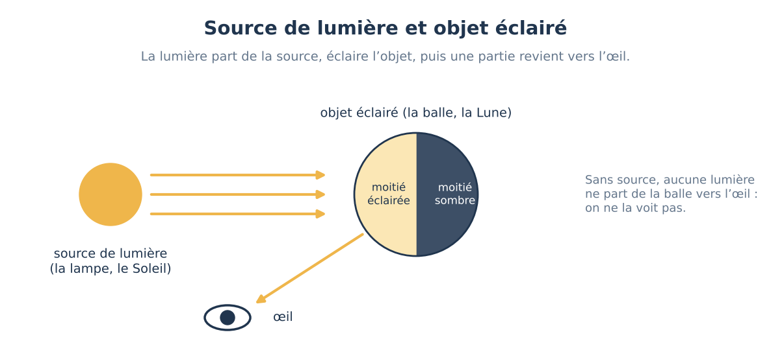
La lumière part de la source (la lampe), éclaire la moitié de la balle tournée vers elle, puis une partie revient vers l’œil.
Le Soleil est une étoile : il produit sa propre lumière. On dit que c’est une source de lumière. La Lune ne produit pas de lumière : on la voit parce que le Soleil l’éclaire et qu’elle renvoie une partie de cette lumière vers nos yeux. C’est un objet éclairé, comme la Terre, une balle ou un mur. La lumière va en ligne droite de la source vers l’objet, puis de l’objet vers l’œil. Il ne faut jamais regarder le Soleil : sa lumière abîme les yeux.
Expérience ou activité : Dans une salle obscurcie, poser une balle claire sur une table : on ne la voit pas. Allumer une lampe dirigée vers la balle : on la voit, et seule sa moitié tournée vers la lampe est éclairée.
Vocabulaire : source de lumière, objet éclairé, étoile, satellite naturel, lumière, ombre
Idée fausse fréquente : Beaucoup d’élèves pensent que la Lune « brille » comme une petite étoile, ou qu’elle est éclairée par la Terre.
Trace écrite
Le Soleil est une étoile : il produit sa propre lumière. La Lune ne produit pas de lumière : on la voit parce qu’elle est éclairée par le Soleil et qu’elle renvoie une partie de cette lumière vers nous.
Données : Une balle posée dans une salle obscurcie n’est visible que lorsqu’une lampe l’éclaire ; seule la moitié tournée vers la lampe est claire.
Ce qu’elles montrent : La balle (comme la Lune) est un objet éclairé : elle ne fait que renvoyer la lumière de la source.
Je vérifie | Réponse
Pourquoi voit-on la Lune si elle ne produit pas de lumière ? | Parce que le Soleil l’éclaire et qu’elle renvoie une partie de cette lumière vers nos yeux.
Dans le noir complet, voit-on une balle ? Pourquoi ? | Non : la balle ne produit pas de lumière ; sans source, aucune lumière ne part d’elle vers nos yeux.
Pourquoi ne faut-il jamais regarder le Soleil ? | Sa lumière est si forte qu’elle peut abîmer les yeux définitivement.

Pourquoi l’ombre d’un bâton change-t-elle pendant la journée ?
Relever l’ombre d’un bâton vertical à plusieurs heures de la même journée.
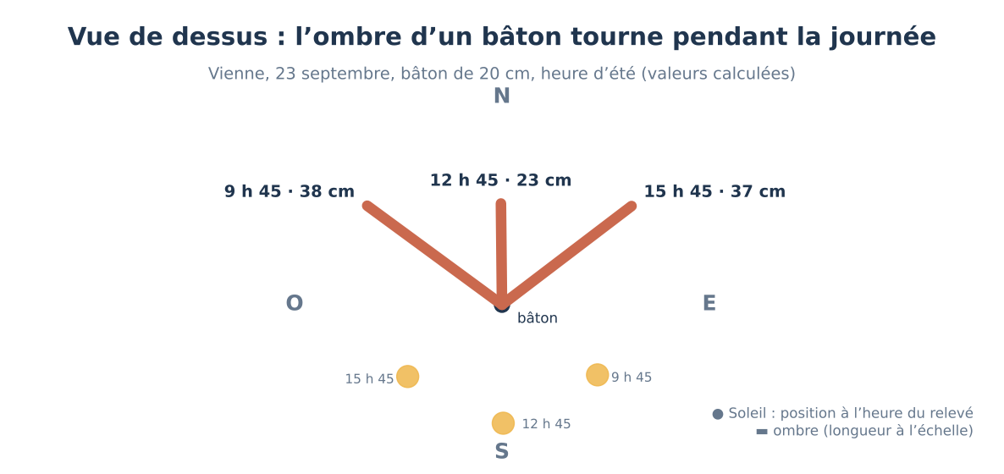
Vue de dessus, valeurs calculées pour Vienne le 23 septembre (heure d’été) : l’ombre tourne de l’ouest vers l’est et elle est la plus courte quand le Soleil est au plus haut.
Une ombre portée apparaît quand un objet opaque arrête une partie de la lumière. Elle se forme toujours du côté opposé à la source. Au cours de la journée, le Soleil semble se déplacer dans le ciel : il se lève vers l’est, monte jusqu’à midi solaire en passant au sud, puis se couche vers l’ouest. L’ombre d’un bâton vertical tourne donc, du côté opposé au Soleil : vers l’ouest le matin, vers le nord à midi solaire, vers l’est l’après-midi. Elle est la plus courte quand le Soleil est le plus haut. À Vienne, cela arrive vers 12 h à la montre en hiver et vers 13 h en été. Ces relevés décrivent le mouvement apparent du Soleil ; ils ne suffisent pas à expliquer sa cause, étudiée en 6e.
Expérience ou activité : Planter un bâton de 20 cm sur une planche, repérer le nord, marquer l’extrémité de l’ombre et mesurer sa longueur à trois heures différentes.
Vocabulaire : ombre propre, ombre portée, gnomon, direction, longueur, relevé, mouvement apparent
Idée fausse fréquente : « L’ombre est plus longue parce que le bâton grandit » ou « l’ombre est toujours au même endroit ».
Trace écrite
Au cours de la journée, l’ombre d’un bâton vertical change de direction et de longueur. Elle est toujours du côté opposé au Soleil et elle est la plus courte quand le Soleil est le plus haut dans le ciel.
Données : Relevés calculés pour Vienne le 23 septembre, bâton de 20 cm : 9 h 45, 38 cm vers le nord-ouest ; 12 h 45, 23 cm vers le nord ; 15 h 45, 37 cm vers le nord-est.
Ce qu’elles montrent : L’ombre tourne de l’ouest vers l’est en passant par le nord, et elle est la plus courte quand le Soleil est au plus haut (12 h 45 à la montre, en heure d’été).
Je vérifie | Réponse
Quand le Soleil est plus haut, que devient l’ombre ? | Elle devient plus courte.
À Vienne, vers où pointe l’ombre vers midi solaire ? | Vers le nord, car le Soleil est alors au sud.
Pourquoi note-t-on l’heure de chaque relevé ? | Pour pouvoir comparer les relevés et relier l’ombre à la position du Soleil à ce moment-là.

Pourquoi la Lune n’a-t-elle pas toujours le même aspect ?
Comparer des dessins de la Lune faits à quelques jours d’intervalle.
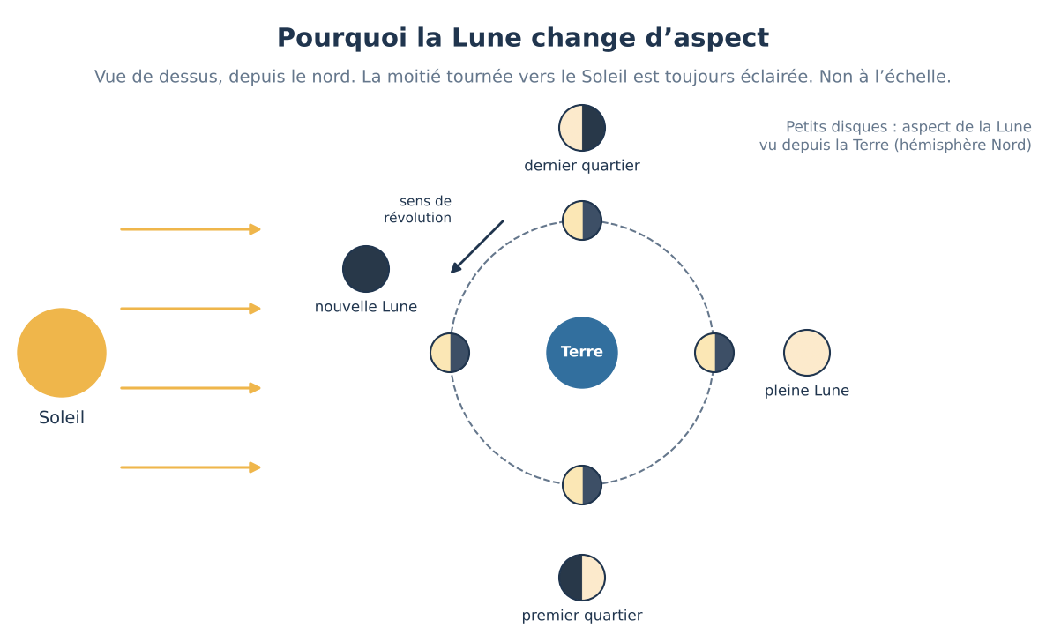
La moitié de la Lune tournée vers le Soleil est toujours éclairée ; depuis la Terre, on en voit une partie plus ou moins grande. Schéma non à l’échelle.
La Lune a la forme d’une boule. Le Soleil éclaire toujours la moitié de la Lune tournée vers lui. La Lune tourne autour de la Terre en un peu moins d’un mois : selon sa position, nous voyons depuis la Terre une partie plus ou moins grande de sa moitié éclairée. Ce sont les phases : nouvelle Lune, premier croissant, premier quartier, gibbeuse croissante, pleine Lune, gibbeuse décroissante, dernier quartier, dernier croissant. Le cycle complet s’appelle une lunaison et dure environ 29,5 jours. Les phases ne sont pas causées par l’ombre de la Terre : l’ombre de la Terre ne touche la Lune que lors d’une éclipse de Lune, quelques fois par an au plus, et toujours à la pleine Lune.
Expérience ou activité : Dans une salle obscurcie, une lampe fixe joue le Soleil. Un élève tient une balle (la Lune) à bout de bras au-dessus de sa tête (la Terre) et tourne lentement sur lui-même vers la gauche : il voit la partie éclairée de la balle grandir puis diminuer.
Vocabulaire : phase, nouvelle Lune, croissant, quartier, gibbeuse, pleine Lune, lunaison
Idée fausse fréquente : « Les phases sont l’ombre de la Terre sur la Lune » ou « des nuages cachent une partie de la Lune ».
Trace écrite
La Lune ne change pas de forme. Le Soleil éclaire toujours une moitié de la Lune. Comme la Lune tourne autour de la Terre, nous voyons une partie plus ou moins grande de cette moitié éclairée : ce sont les phases. Une lunaison dure environ 29,5 jours.
Données : Carnet tenu pendant deux lunaisons : la même phase revient tous les 29 ou 30 jours.
Ce qu’elles montrent : Les phases forment un cycle régulier d’environ 29,5 jours, ce qu’un nuage ou une ombre de passage ne peut pas produire.
Je vérifie | Réponse
La Lune produit-elle sa propre lumière ? | Non, elle est éclairée par le Soleil.
Les phases sont-elles causées par l’ombre de la Terre ? | Non. Elles viennent de la partie de la moitié éclairée que nous voyons. L’ombre de la Terre ne touche la Lune que lors d’une éclipse.
Combien de temps dure une lunaison ? | Environ 29,5 jours.

